1. Savitarnos svetainės paslaugomis galite naudotis, jeigu:

1. TURITE BENT VIENĄ NEKILNOJAMOJO TURTO OBJEKTĄ Mažeikių RAJONO, telšių RAJONO, Plungės RAJONO AR rietavo SAVIVALDYBĖSE

2. TURITE BEI NAUDOJATĖS ELEKTRONINIU PAŠTU

Pirmą kartą jungiantis prie savitarnos svetainės būtina užsiregistruoti.
Registracija vyksta elektroninėmis identifikavimo priemonėmis (kvalifikuotu Smart-ID, mob. Parašu arba lustine kortele), spauskite „Prisijungti per e-tapatybės vartus“.
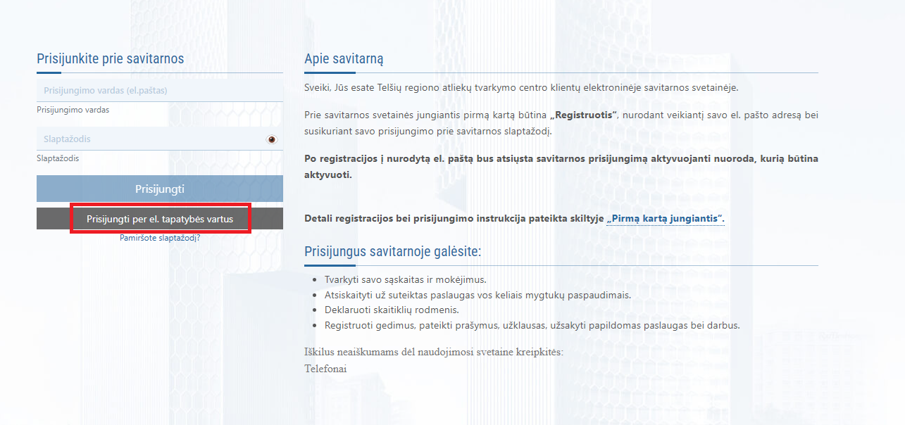

2. Registravimasis per e-tapatybės vartus
Paspaudus mygtuką „Prisijungti per e-tapatybės vartus“, Jus nukreips į identifikavimo puslapį: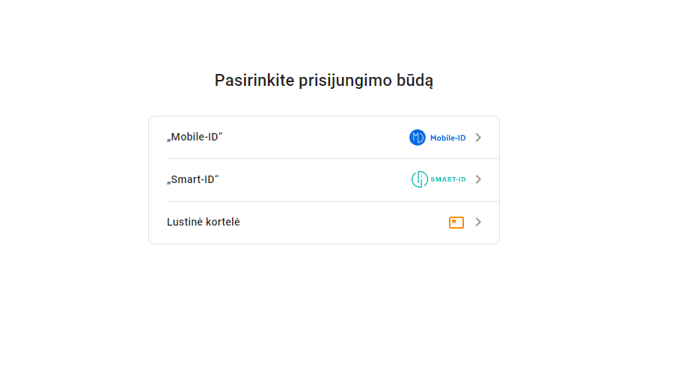

Pasirinkite Jums tinkamą identifikavimo priemonę:
Smart-ID
mobilų parašą
lustinę kortelę

3. Atlikus tapatybės identifikaciją, užpildykite registravimo formą.
*Būtina užpildyti visus pavyzdyje raudonai pažymėtus punktus.
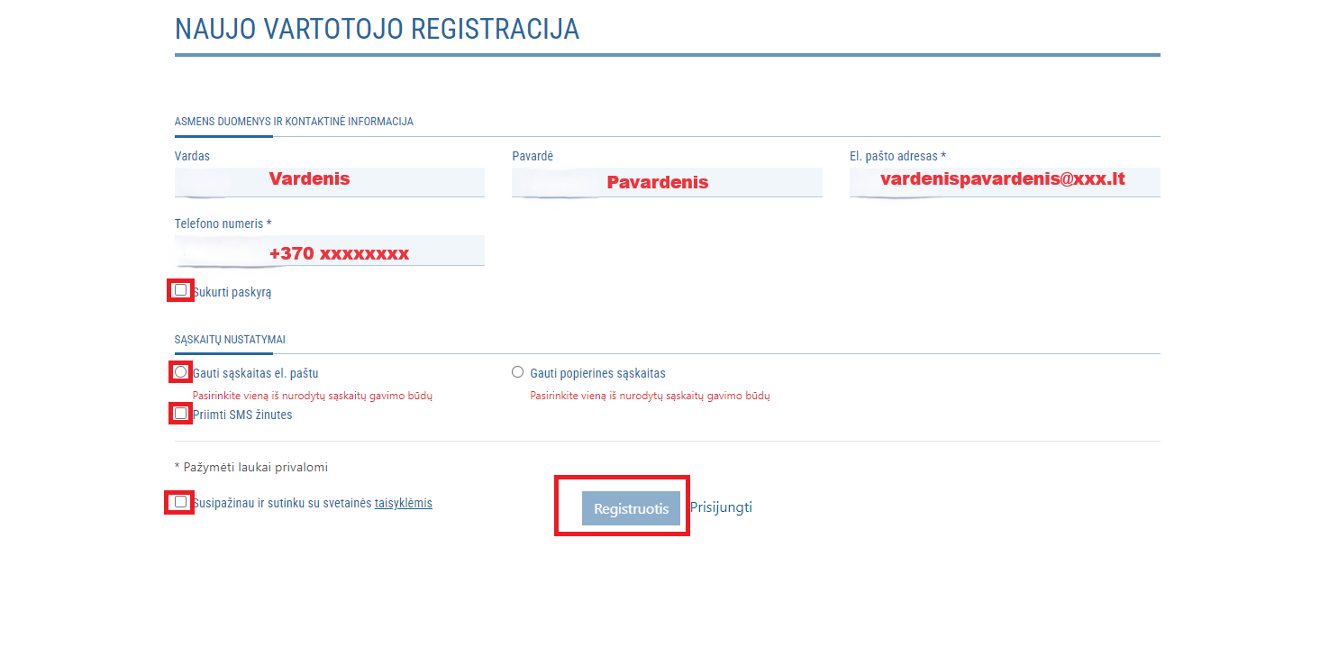

4. Prisiregistravus, norint naudotis paskyra, pridėkite Jums priklausančio nekilnojamojo turto objekto sutartį, paspaudę mygtuką „Tai galite padaryti čia“
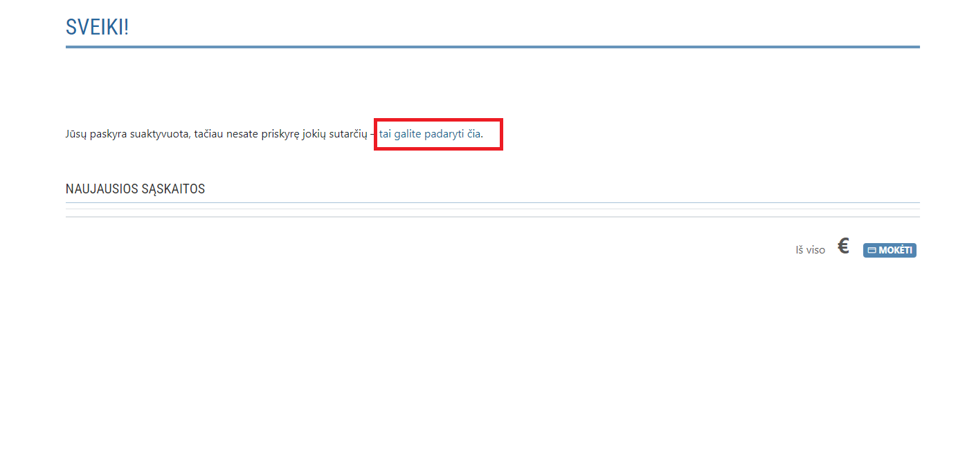

5. Norėdami pridėti sutartį, turite įvesti prisijungimo vardą ir slaptažodį.
Prisijungimo vardas ir slaptažodis – tai Jūsų mokėtojo kodas, kuris nurodytas mokėjimo pranešime už komunalinių atliekų tvarkymą.
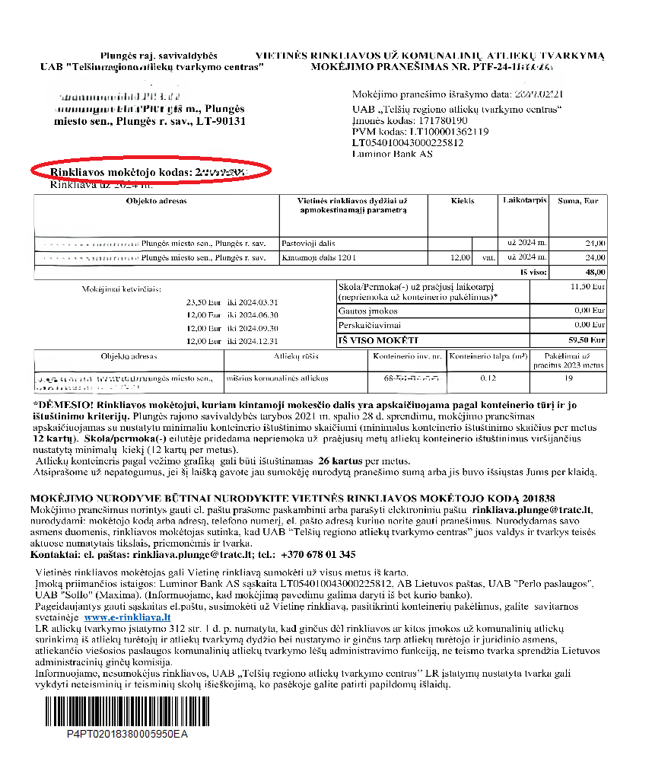

6. Įveskite 6 skaitmenų rinkliavos mokėtojo kodą į skiltis „Pirminis prisijungimo vardas“ ir „Pirminis prisijungimo slaptažodis“, spauskite „Pridėti sutartį“.
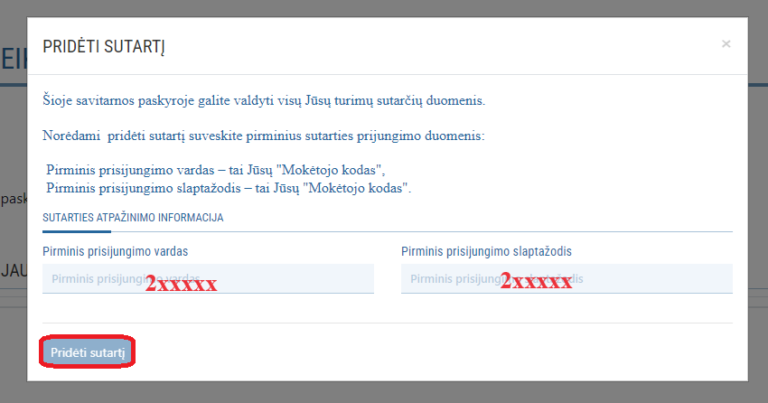

7. Sveikiname! Jūs sėkmingai pridėjote sutartį ir galite naudotis savitarnos svetainės teikiamomis paslaugomis!
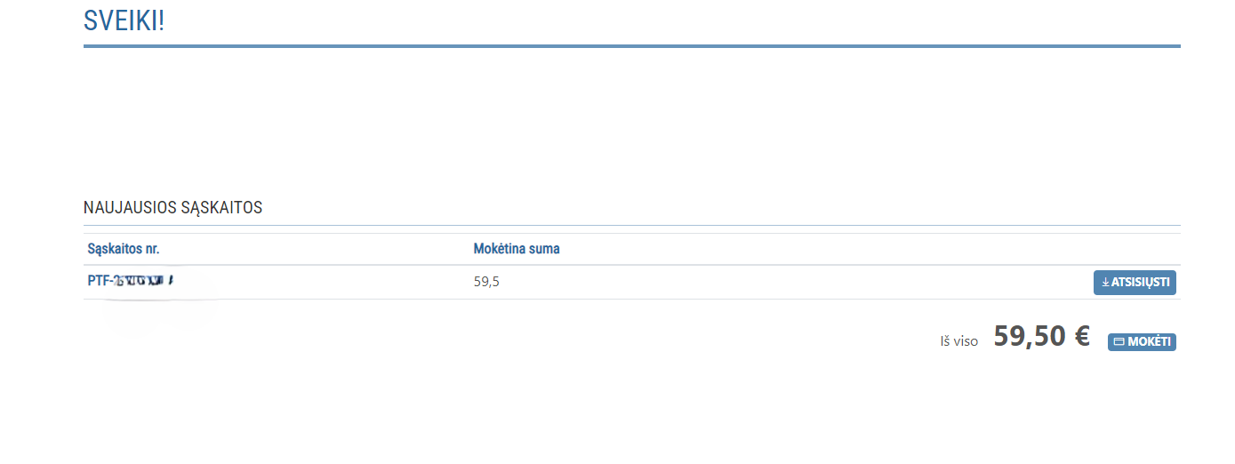

8. Jeigu nepavyksta prisijungti, susisiekite su mumis darbo valandomis tel. +370 685 53 390
I– IV 8.00–17.00 val.
V 8.00–15.45 val.
Pietų pertrauka 12.00–12.45 val.

